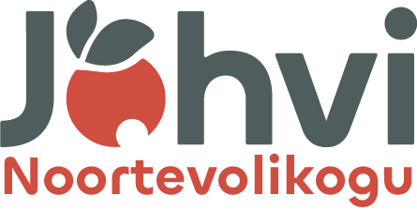

**Jõhvi Noortevolikogu kandideerimisavaldus 2024**

|  |  |  |
| --- | --- | --- |
| 1 | Ees- ja perekonnanimi: |  |
| 2 | Sünniaeg: |  |
| 3 | Õppeasutus, kus õpid: |  |
| 4 | Kontaktandmed (e-post, telefon): |  |
| 5 | Sinu nägemus, kuidas muuta Jõhvi valla elu huvitavamaks ning mis motiveerib Sind noortevolikogusse kandideerima. |  |

**Avaldus tuleb esitada aadressil** [**johvi@johvi.ee**](mailto:johvi@johvi.ee)**, hiljemalt 18.10 kell 18:00.** Kirja pealkirjaks märkida **„Noortevolikogu“.**

Avaldus peab olema digitaalselt allkirjastatud. Alaealise kandidaadi eest võib kandideerimisavalduse allkirjastada kandidaadi seaduslik esindaja. **Avalduse juurde lisada foto endast**, fotot kasutatakse kandidaadi tutvustamiseks valimiste ajal. **Foto lisada eraldi manusena.**

Kirja koopiasse lisada **oma kooli huvijuht:**

Jõhvi Põhikool - liivi.joemets@johvipk.edu.ee

Jõhvi Kesklinna kool - antonina.lattu@jvp.edu.ee

Jõhvi Gümnaasium - ketter.kore@johvig.ee

Ida-Virumaa Kutsehariduskeskus - katrin.puusepp@ivkhk.ee